|  |  |
| --- | --- |
| Gerb-BMSTU_01 | **Министерство науки и высшего образования Российской Федерации**  **Федеральное государственное бюджетное образовательное учреждение**  **высшего образования**  **«Московский государственный технический университет**  **имени Н.Э. Баумана**  **(национальный исследовательский университет)»**  **(МГТУ им. Н.Э. Баумана)** |

ФАКУЛЬТЕТ «Информатика и системы управления»\_\_\_\_\_\_\_\_\_\_\_\_\_\_\_\_\_\_\_\_\_\_\_\_\_\_\_\_\_\_\_\_\_\_\_\_

КАФЕДРА «Программное обеспечение ЭВМ и информационные технологии»\_\_\_\_\_\_\_\_\_\_\_\_\_\_

**Лабораторная работа №6**

**по курсу «Моделирование»**

|  |  |
| --- | --- |
| **Тема: «Моделирование железнодорожного переезда»**  **Студент Горячев В. Г.**  **Группа ИУ7-75Б**  **Оценка (баллы) \_\_\_\_\_\_\_\_\_\_\_\_\_\_\_**  **Преподаватель Рудаков И. В.** |  |

Москва

2021 г

**Задание**

По железнодорожным путям движутся в одну сторону поезда с интервалом, заданным расписанием. Пересекающая их дорога оборудована регулируемым железнодорожным переездом, по которой движутся автомобили с интервалом в 12-66 секунд (равномерное распределение). Непосредственно перед переездом к главной дороге примыкает второстепенная дорога, по которой, с тем же интервалом, прибывает другой поток автомобилей, каждый из которых пытается встроиться в общее движение и пересечь переезд. Вероятность того, что автомобили на главной дороге уступят – 0.35.

Единовременно переезд пересечь может только один автомобиль. Если водитель автомобиля любого из потоков уступает другому водителю, этот поток останавливается до тех пор, пока не получится возобновить движение. Для пересечения переезда автомобилю из движущегося потока необходимо $μ = 6$ секунд, СКО = $σ=3$ секунды (нормальное распределение). Эта величина не может быть отрицательной. Для пересечения переезда автомобилю из стоящего потока необходимо $μ = 24 с, σ=3 с$.

Перед приближением поезда переезд закрывает дорогу, пока поезд не отойдёт на достаточное расстояние. Время, необходимое для прохождения поезда, распределено по нормальному закону с параметрами $μ = 5 мин 24 с, σ=1 мин$.

Если в «пробке» перед переездом скапливается более 150 автомобилей, водители начинают реже пользоваться этой дорогой, что приводит к увеличению интервала появления машин до 6 – 9 минут (равномерное распределение).

Промоделировать процесс движения через автомобильный переезд с 00:00 до 9:00, получив наибольшую длину затора за этот временной промежуток, время, в которое эта величина была зафиксирована, и общее число автомобилей, проехавших и ожидающих своей очереди за моделируемый интервал.

За шаг по времени выбрать значение, равное 0,01 минуты. Системное время измеряется в минутах.

**Теоретическая часть**

Переменные и уравнения имитационной модели.

Эндогенные переменные: время проезда автомобиля через переезд, время прохождения поезда через переезд.

Экзогенные переменные: число прошедших через переезд автомобилей и число автомобилей, попавших в пробку.

**Концептуальная модель**:

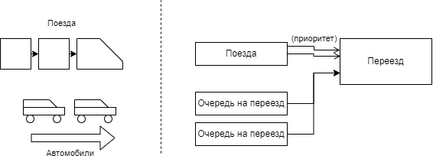

**Схема элементов СМО:**

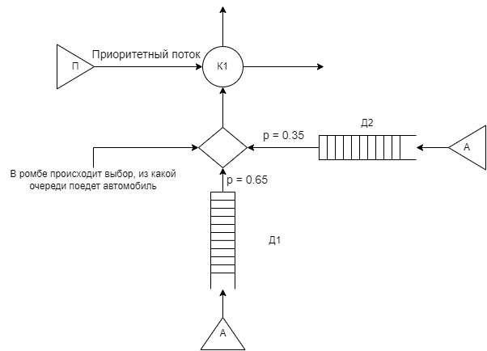

**Результаты**

Все описанные в задании величины жёстко заданы в программе, ручной ввод не подразумевается. «Всего машин было» – в этом числе учтены и автомобили, благополучно преодолевшие переезд, и автомобили, оставшиеся или бывшие в пробке.

Расписание задано в виде списка, в котором чётные элементы – это часы, нечётные – минуты. Видно, что самая затруднительная ситуация зафиксирована после 3-х или даже 4-х электричек, прошедших практически подряд.

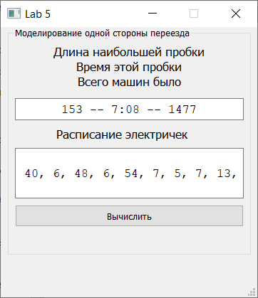

Даже упрощённая модель (и с учётом движения электричек только в одном направлении без учёта грузовых поездов) показывает быстрое образование затруднительной ситуации на дороге, что соответствует реальному переезду, которым я вдохновлялся.